31.07.2024 р. № 135
Відповідальним за роботу офіційних
веб-сайтів райдержадміністрацій

Головам територіальних громад
Івано-Франківської області

З метою інформування громадськості та доведення до широкого читацького загалу (в т.ч. шляхом публікації на офіційних веб-сайтах райдержадміністрацій, територіальних громад та інших офіційних веб-ресурсах),
Головне управління Держпродспоживслужби в Івано-Франківській області (76019 м. Івано-Франківськ, вул. Берегова, 24, тел. 51-13-89, ifdergprod@vetif.gov.ua) подає наступну актуальну інформацію.

Обов’язок операторів ринку харчових продуктів запровадити систему НАССР

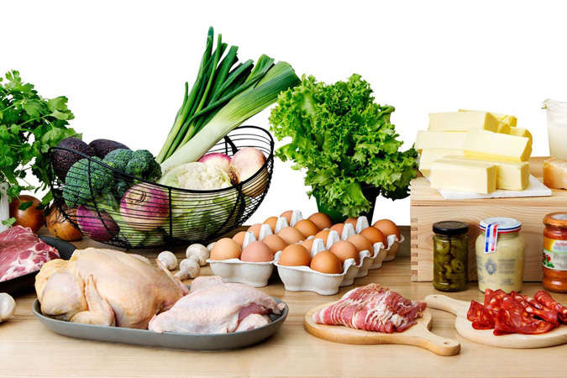
НАССР – одна з найбільш поширених систем контролю безпечності харчових продуктів, метою якої є безумовний захист кінцевого споживача. Система НАССР дозволяє простежувати продукт, виявляти та усувати потенційно небезпечні фактори на всьому шляху продукту від лану до столу, а також здійснювати повний контроль над виробництвом.
Головна мета застосування та забезпечення дієвості системи НАССР – це мінімізація ризиків для кінцевого споживача харчової продукції та ефективне управління безпечністю харчових продуктів на самому підприємстві.
Незважаючи на деякі матеріальні витрати, необхідні для впровадження НАССР, вже у короткостроковій перспективі всі оператори ринку харчових продуктів – виробники і, звичайно, споживачі – отримають значні переваги. Виробники нарощують конкурентоспроможність своєї продукції, завойовуючи довіру національного, а за бажанням і закордонного споживача через гарантовану якість та безпеку продукції власного виробництва. Споживачі отримують впевненість у безпечності продуктів.
20.09.2019 повинно було стати «червоною» датою для кожного українського підприємства, яке є оператором ринку харчових продуктів. Адже саме від цього дня у всіх українських суб’єктів господарювання мала бути впроваджена система безпечності харчової продукції, побудована на принципах НАССР.
Забезпечення обов’язковості системи безпечності харчових продуктів було однією з умов для асоціації України з ЄС. Застосування НАССР в Україні врегульовано Законом України «Про основні принципи та вимоги до безпечності харчових продуктів від 23.12.1997 №771/97-ВР із відповідними змінами.
Згідно з Законом № 771 відповідальність за забезпечення обов’язкового впровадження НАССР покладається на самих операторів ринку харчових продуктів. Операторами ринку відповідно до Закону № 771 є будь-які суб’єкти господарювання, що здійснюють виробництво, переробку та обіг харчових продуктів, тобто фермерське господарство, і ресторан, і продуктові мережі магазинів, і харчоблоки шкільних або лікарняних закладів – усі вони підпадають під визначення операторів ринку харчових продуктів, а значить уже повинні впроваджувати систему НАССР.

